LAPORAN

TOOLS PROGRAMMING WEB

(Desain Web)



Dosen Pengampu :

Ali Tarmuji, S.T., M.Cs.

DISUSUN OLEH :

NAMA : CHRIS TEPER FERDIYANTO

NIM : 2200018392

KELAS : I

MK : PEMROGRAMAN WEB

PROGRAM STUDI INFORMATIKA

FAKULTAS TEKNOLOGI INDUSTRI

UNIVERSITAS AHMAD DAHLAN

2023

1. Sketsa

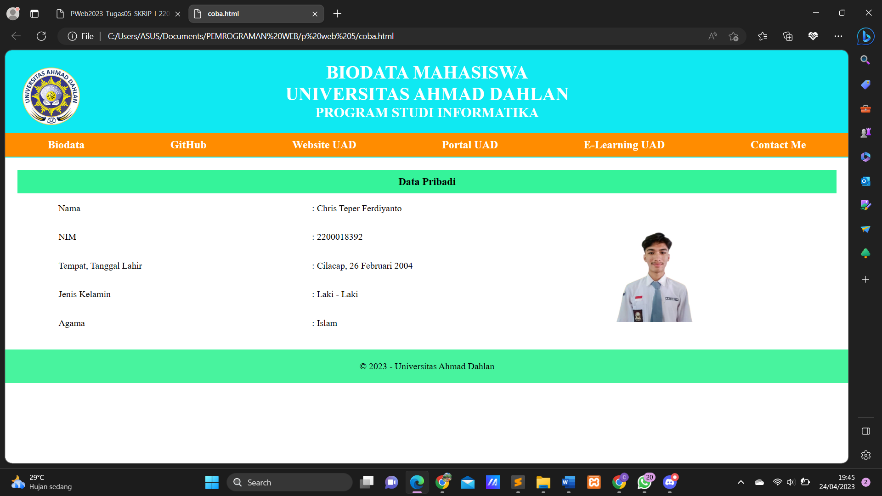

1. Screenshot posisi file di folder webserver local

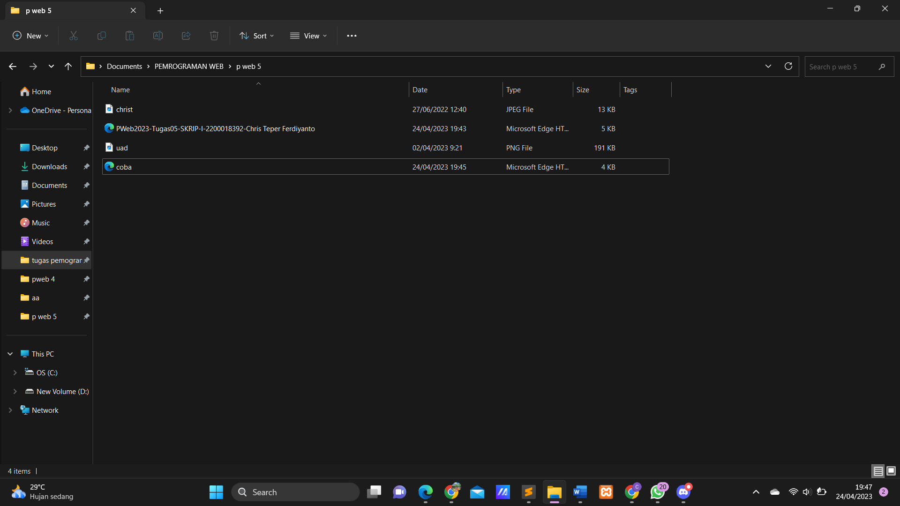

1. . Screenshot posisi file di folder projek GitHub

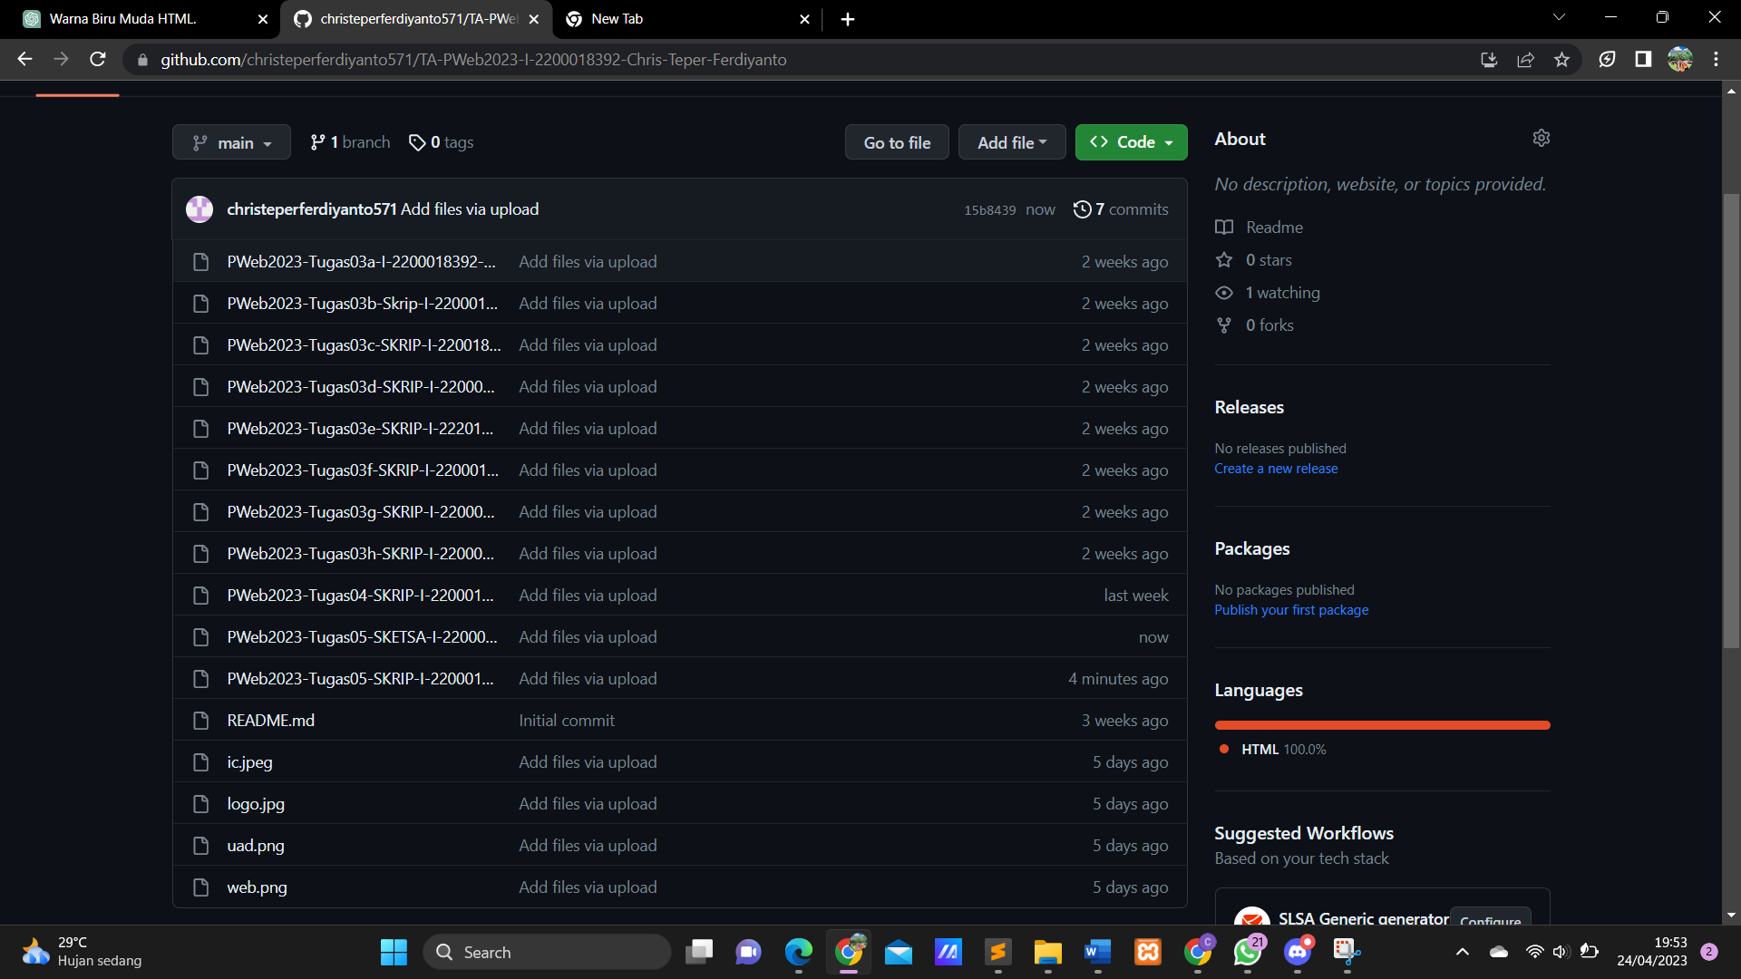

1. Listing dan Penjelasan

- Pertama membuat tag html, head, dan body seperti biasanya.

- Pada tag body akan berisi seluruh tampilan dari dokumen yang akan dibuat.

- Pada tugas ini saya akan menggunakan keseimbangan simetris (formal) dengan membagi setiap bagian dalam html, yaitu header, nav, content, dan footer.

- Saya menggunakan konsep pewarnaan dengan metode warna berlawanan agar menghasilkan nuansa yang lebih hidup. Di sini saya menggunakan kombinasi warna biru dan orange.

- Saya menggunakan tipografi dengan jenis huruf sans-serif agar terkesan sederhana.

- Saya menggunakan layout top index, sehingga bagian navigasi terdapat pada baigan atas.

- Saya menggunakan liquid design sehingga web ini dapat menyesuaikan ukuran berdasarkan perangkat yang digunakan.

- Untuk bagian styling saya menggunakan CSS internal (tag style) di dalam tag head.

- Bagian header berisi logo dan judul web ini, yaitu “BIODATA MAHASISWA”.

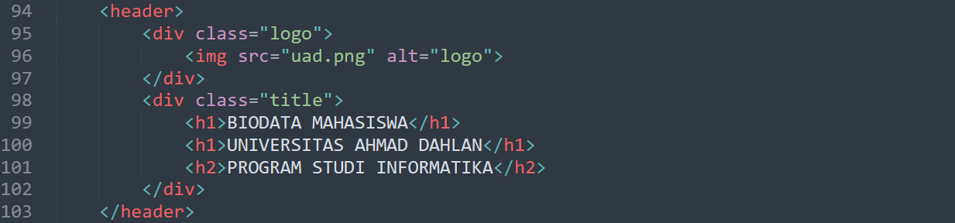

Nav berisi navigasi link yang menuju ke biodata, GitHub, web UAD, portal UAD, e-learning UAD, dan Contact Me

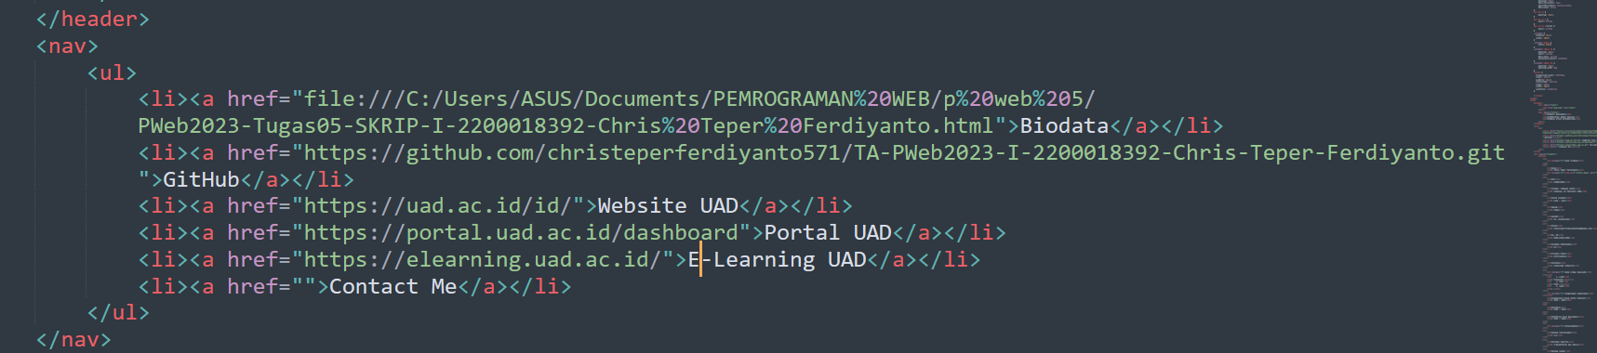

- Tag div dengan class content berisi seluruh konten dalam dokumen ini yang berupa biodata mahasiswa.

- Keseluruhan content dibuat menggunakan tag table untuk mempermudah layouting.

- Bagian pertama berisi data pribadi mahasiswa, berupa nama, NIM, tempat/tanggal lahir, jenis kelamin, agama, alamat, email, dan No. HP.

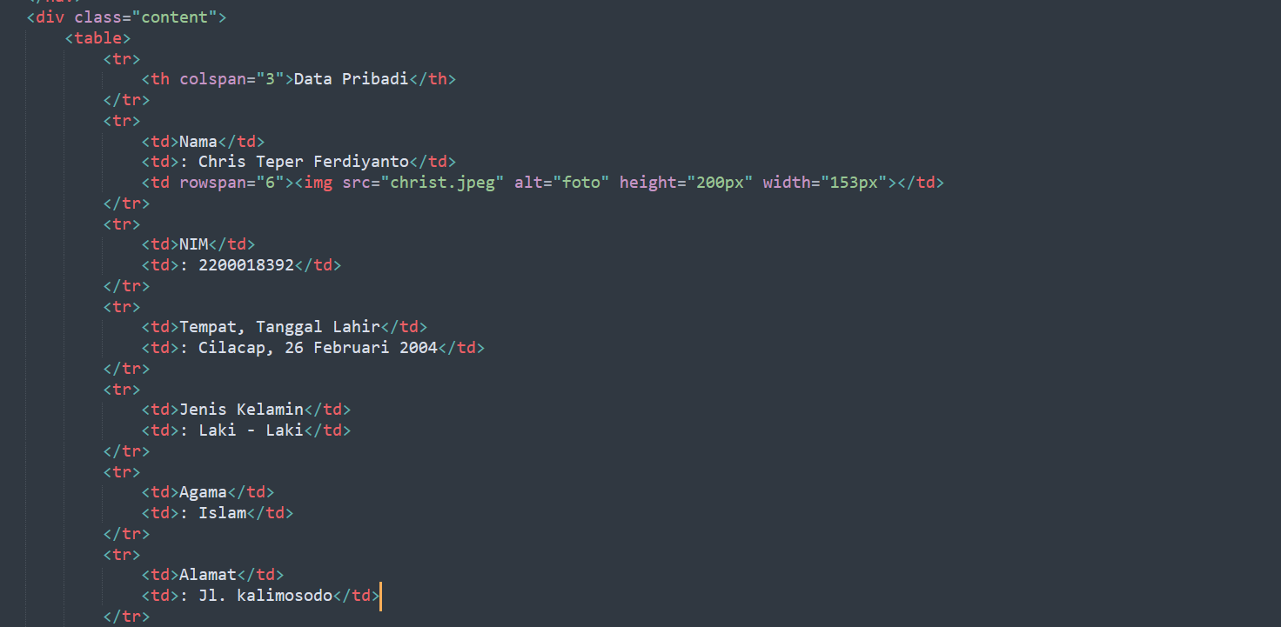

- Bagian kedua berisi pendidikan mahasiswa, berupa jenjang pendidikan, program studi, dan fakultas.

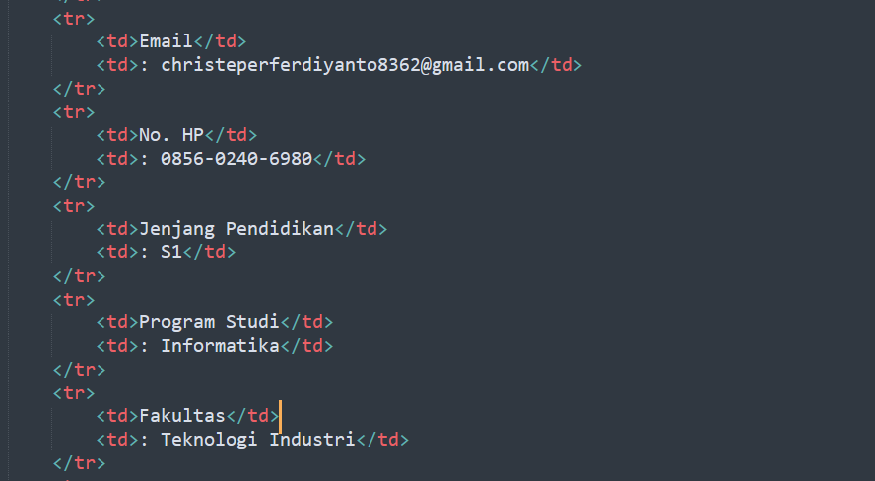

- Bagian ketiga berisi nama , berupa jenjang pendidikan, ayah, ibu,dan wali.

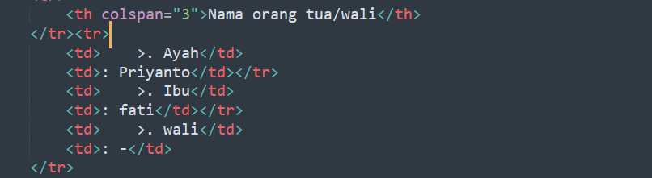

- Bagian empat berisi pengalaman organisasi, berupa organisasi-organisasi apa saja yang pernah/sedang diikuti.

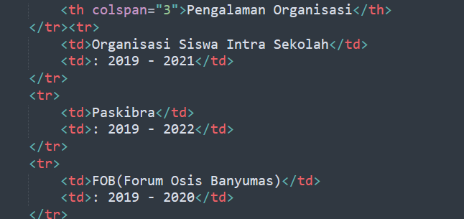

- Bagian terakhir berisi keterampilan, berupa keterampilan apa saja yang dimiliki oleh mahasiswa.

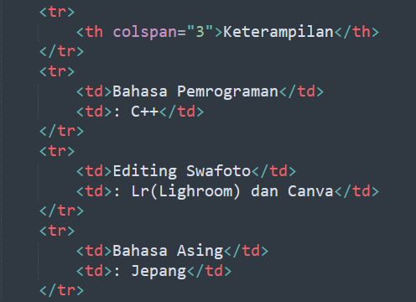

* Bagian footer berisi copyright Universtas Ahmad Dahlan

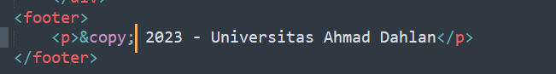

* Proses pengamatan saat dijalankan di browser
* Setelah dijalankan di browser, akan tampil sebuah website biodata yang memiliki header, navbar, biodata, dan footer seperti gambar di bawah.
* Header, navbar, dan form telah di-styling menggunakan css sehingga terlihat lebih menarik.
* Web di bawah menggunakan keseimbangan simetris (formal).
* Web di bawah menggunakan konsep pewarnaan dengan motede warna berlawanan, yaitu biru dan orange.
* Web di bawah menggunakan jenis huruf sans-serif (poppins).
* Web di bawah menggunakan model layout top index.
* Web di bawah menggunakan layout liquid yang fleksibel.

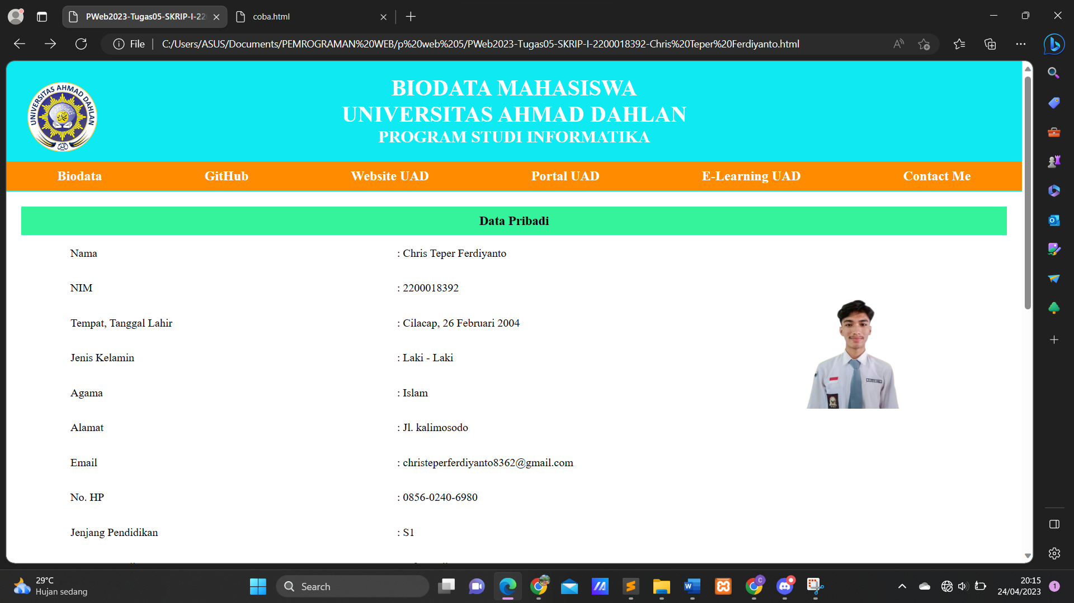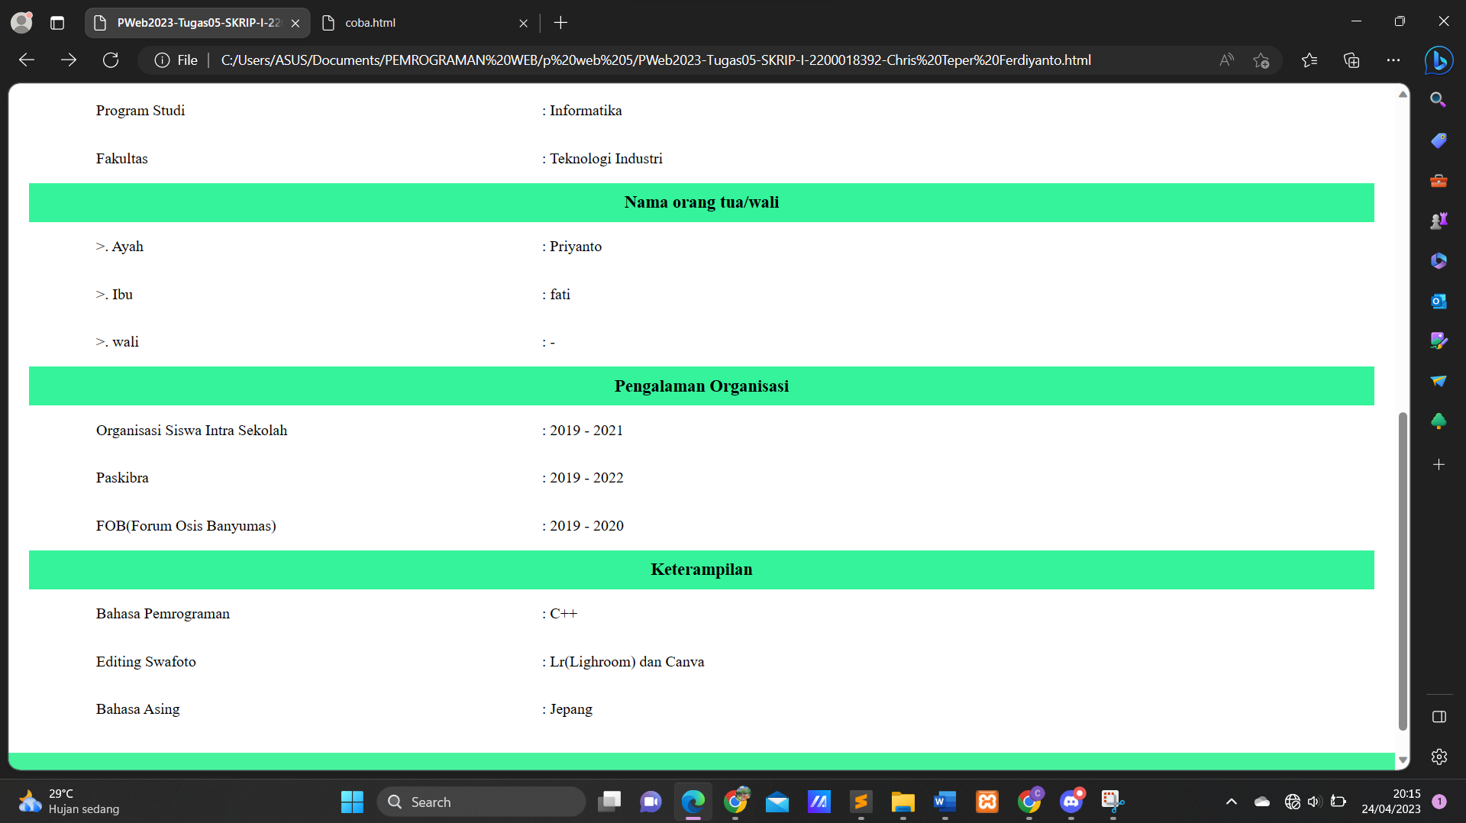



1. Hasil-hasil luaran di browser

* Di jalan kan Microsoft egde







* Di jalankan di chrome

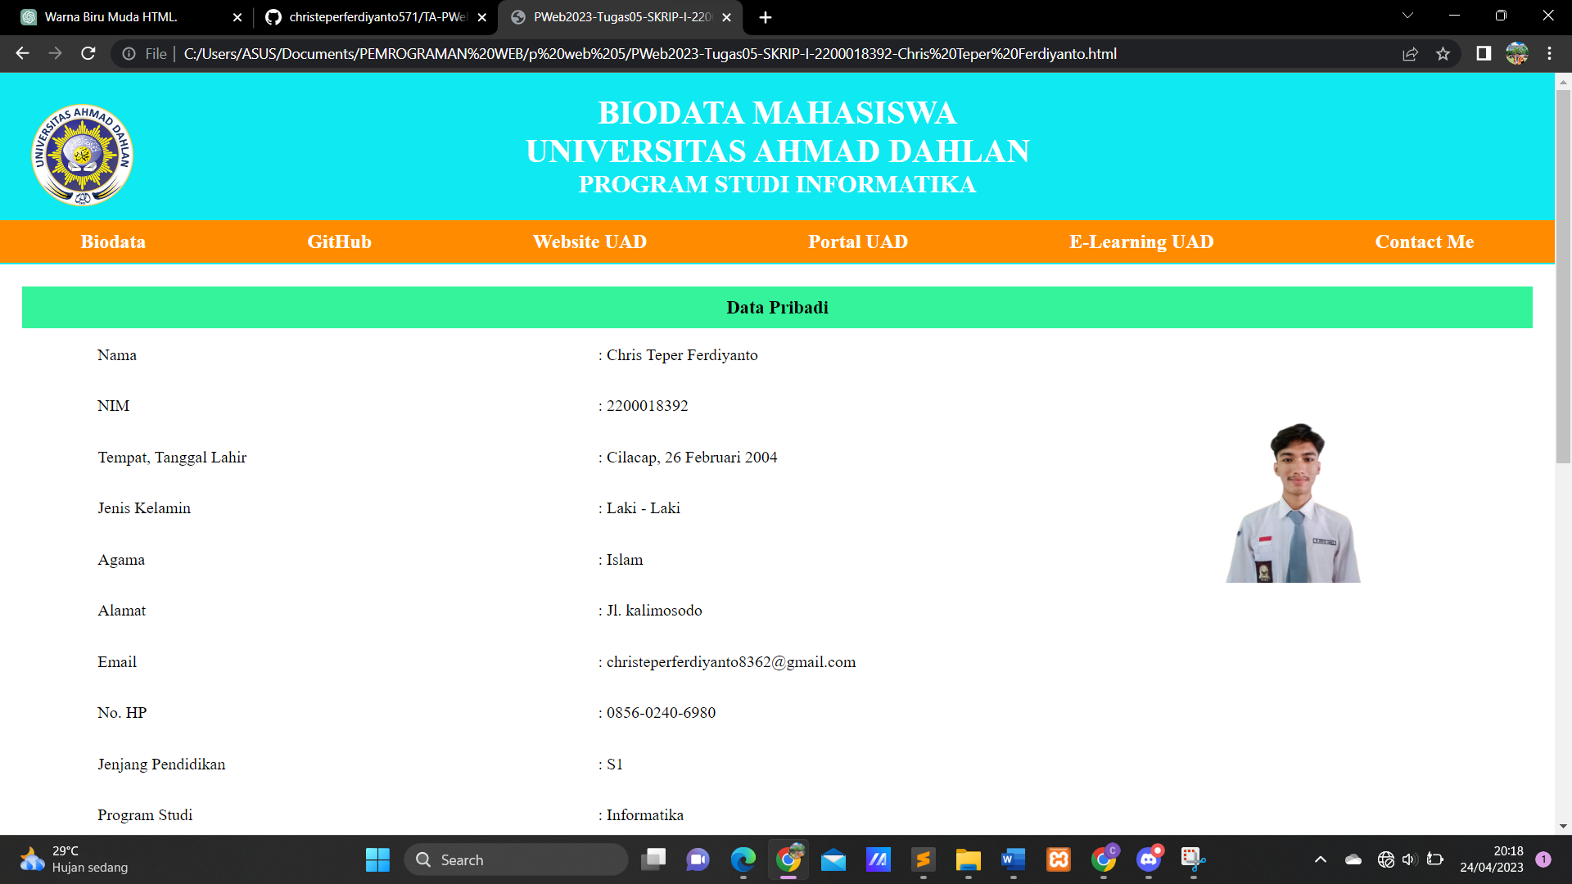

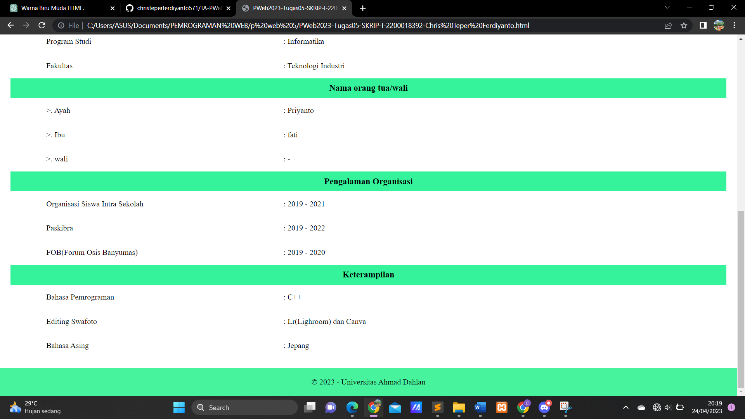

* Penjelasan:

Dari hasil pengamatan terhadap kedua browser, tidak ada perbedaan dari apa yang ditampilkan kedua browser tersebut.